ГОСУДАРСТВЕННОЕ АВТОНОМНОЕ ОБРАЗОВАТЕЛЬНОЕ
УЧРЕЖДЕНИЕ ДОПОЛНИТЕЛЬНОГО ПРОФЕССИОНАЛЬНОГО ОБРАЗОВАНИЯ
«ЛЕНИНГРАДСКИЙ ОБЛАСТНОЙ ИНСТИТУТ РАЗВИТИЯ ОБРАЗОВАНИЯ»
(ГАОУ ДПО «ЛОИРО»)

Ленинградский областной конкурс педагогического мастерства
«Библиотекарь года – 2024»

Номинация
«Библиотека образовательной организации – центр поддержки и развития чтения»

Проект
Видеопрезентация книги – современный способ повышения посещаемости библиотеки и книговыдачи

Выполнила:
педагог – библиотекарь
муниципального общеобразовательного
учреждения «Толмачевская средняя
общеобразовательная школа
им. Героя Советского Союза И.И.Прохорова»
Волченкова Е.М.

Санкт- Петербург
2024

Оглавление

1. Паспорт проекта…………………………………………………………………… | 3
2. Введение……………………………………………………………………………. | 5
3. Содержание проекта……………………………………………………………….. | 6
4. Результаты ………………………………………………………………………… | 7
5. Заключение…………………………………………………………………………. | 9
6. Библиография………………………………………………………………………. | 10
7. Рекомендуемая литература………………………………………………………... | 10
8. Приложения………………………………………………………………………... | 11

Паспорт проекта

Наименование | Видеопрезентация книги - современный способ повышения посещаемости библиотеки и книговыдачи.
Миссия | Повышение интереса школьников к книге и чтению.
Цель | Повышение посещаемости библиотеки и книговыдачи через создание и демонстрацию видеопрезентаций.
Задачи | 1. Способствовать развитию интереса к художественной литературе и жизни писателей.  2. Развивать информационную культуру учеников.  3. Развивать творческие возможности учеников.  4. Создавать базу образовательных медиапродуктов.  5. Повышать имидж ШИБЦ.
Нормативно - правовая база разработки проекта | Федеральный закон от 29.12.2012 N 273-ФЗ (ред. от 17.02.2023) "Об образовании в Российской Федерации" (с изм. и доп., вступ. в силу с 28.02.2023)  Федеральный закон от 29 декабря 2010 г. N 436-ФЗ «О защите детей от информации, причиняющей вред их здоровью и развитию»  Приказ Минобрнауки России от 15.06.2016 N 715 «Об утверждении Концепции развития школьных информационно-библиотечных центров»  Учебный план МОУ «Толмачевская средняя школа» на 2023-2024 уч.год
Руководитель | Педагог-библиотекарь МОУ «Толмачевская средняя школа» Волченкова Елена Михайловна
Участники | Педагог-библиотекарь, обучающиеся 4 класса
Целевая аудитория | Обучающиеся 1-11 классов, родители, учителя
Сроки реализации проекта | Этап 1. Подготовительный: август-сентябрь 2023 г  Этап 2. Основной: сентябрь 2023-январь 2024  Этап 3. Промежуточные результаты  Этап 4. Основной: февраль-май 2024  Этап 5. Заключительный: Июнь 2024
Основные ресурсы | Информационные – фонд ШИБЦ, образовательные ресурсы сети Интернет.  Кадровые – педагог-библиотекарь.  Технические – телефон с видеокамерой, микрофоны, стойка для телефона, средства трансляции готового материала.
Основные этапы | 1. Постановка цели, задач.  2. Поиск, систематизация информации.  3. Создание продукта.  4. Транслирование результата.
Обоснование проекта | Просмотр видео на различных площадках в Интернете являются приоритетным занятием школьников в свободное время. Поэтому, необходимо создавать и внедрять полезный контент, направленный на развитие интереса к чтению средствами создания базы собственных видеороликов.
Актуальность | Данный проект разработан для решения проблемы снижения интереса к книге и чтению у школьников.
Ожидаемые результаты | Повышение посещаемости библиотеки и книговыдачи.
Показатели реализации | 1. Положительная динамика показателей ШИБЦ.  2. Результаты соцопроса.  3. Отзывы учителей, родителей, участников.  4. База собственных образовательных видеороликов.
Система информирования о проекте | Трансляция видеороликов на школьном экране в фойе, размещение на школьном сайт http://tolmsch.ucoz.ru/  размещение в сети https://vk.ru/tolmachevoschool https://vk.ru/public202191122

Общение с книгой — высшая и незаменимая форма
интеллектуального развития человека
А. Т. Твардовский

Введение
В настоящее время трудно представить мир без цифровых технологий. Они плотно вошли в нашу жизнь и во многом облегчили её. Но они имеют и негативное влияние, одним из проявлений которого является уменьшение внимания к чтению. Время общения в социальных сетях и просмотра видео в сети Интернет доминирует над временем, потраченным на чтение книг. Это ведёт к уменьшению читательской активности, что влияет в свою очередь, на читательскую грамотность обучающихся и интеллектуальное развитие в целом.
Президент Российской Федерации В.В. Путин неоднократно уделял внимание проблеме уменьшения интереса к книге и чтению. Также в июне 2023 г. он заявил, что книга, несмотря на широкое распространение передовых технологий и средств массовой информации, остаётся важнейшим источником просвещения [2].
Данный проект разработан для решения актуальной проблемы отсутствия интереса к книге и чтению у школьников.
Исходя из этой проблемы, приходится искать новые современные способы привлечения читателей в библиотеку.
Среди новых форм продвижения литературы в последнее время всё активнее заявляет о себе видеоролики-обзоры на книги, созданные для развития интереса к чтению. Главная задача удивить будущего читателя, привлечь внимание к сюжетной линии и героям художественного произведения. Яркие зрительные образы, быстрота смены картинки, краткость вызывает интерес у обучающихся.
Проект весьма актуален в период введения новых Федеральных государственных образовательных стандартов и повсеместной информатизации учебного процесса. Данное направление сейчас достаточно широко обсуждается и активно применяется. Кроме того, создание собственных видеоматериалов интересно современным подросткам, у которых уже имеется определенный опыт работы в специальных программах.
Целью проекта является повышение посещаемости библиотеки и книговыдачи через создание и демонстрацию видеороликов о писателях, их произведениях.
Чтобы добиться поставленной цели, необходимо решить следующие задачи:
1. Способствовать развитию интереса к художественной литературе и жизни писателей через процесс создания, демонстрации и просмотра видеопрезентаций.
2. Развивать информационную культуру учеников через поиск, анализ и оценивание информации, через использование информационных технологий.
3. Развивать творческие возможности учеников.
4. Создавать базу образовательных медиапродуктов.
5. Повышать имидж ШИБЦ.
Планируемые результаты:
- Повышение интереса школьников к чтению.
- Увеличение посещаемости.
- Увеличение книговыдачи.
Для решения поставленных задач были использованы следующие методы и приёмы: опрос, сравнение, анализ, систематизация, демонстрация, наблюдение.
Особенность проекта заключается в том, что школьники под руководством педагога-библиотекаря читают книги, изучают биографии писателей, создают видеоролики для своих сверстников, друзей и мотивируют их на прочтение книги.
Реализация проекта проходит в школьном информационно-библиотечном центре МОУ «Толмачевская средняя школа» под руководством педагога-библиотекаря Волченковой Е.М.
Для реализации данного проекта необходимы следующие условия:
- Наличие выбранной литературы в составе библиотечного фонда.
- Наличие технических средств для съёмки: телефон с камерой, штатив для телефона, микрофоны, лампа.
- Умение пользоваться элементарной программой для монтажа. Например, CapCut, Movavi VideoEditor, InShot и др.
- Наличие техники для демонстрации. Например, экран в фойе или проекторы в кабинетах. Возможно использование школьных или библиотечных сайтов, страниц в социальных сетях.
Инновационные продукты – собственный фонд медиапродуктов, созданный учащимися.

Содержание проекта
Работа над проектом началась 25 августа 2023 г. На совещании библиотечного актива, учителей начальных классов, учителей-филологов и педагога-библиотекаря во время мозгового штурма была выявлена причина невысокого уровня посещаемости и книговыдачи ШИБЦ - отсутствие интереса к чтению.
Решили начать работу по устранению этой причины с учеников начальной школы.
Среди обучающихся 4-х классов был проведён опрос. Дети отвечали на вопрос «Чем вы занимаетесь в свободное время». 76% ответили, что проводят время в социальных сетях, смотрят короткие видео на различных площадках, 16 %- читают книги, 8%- другое.
Из этого сделали вывод, что повышение посещаемости и книговыдачи необходимо воплощать через создание видеороликов, т. к. детей увлекают яркие зрительные образы, быстрота смены картинки, краткость.
Этап 1. Подготовительный
Мотиваций в выборе книг для создания видео может быть множество. Это и реклама новых книг, и продвижение книг-юбиляров, и создание роликов, приуроченных к датам и событиям и др.
На этом этапе проекта ученики 4 классов совместно с педагогом-библиотекарем разработали план работы над каждым видеороликом. Решили, что выбирать книгу будут из списка писателей, у которых день рождения в данном месяце.
Главное правило - видео должно быть интересным, содержать интригу, должно быть простым для восприятия и лаконичным.
Общее название – «Библиотечный вестник»
Этапы работы над видеороликом:
- Выбрать писателя, ознакомиться с биографией и списком произведений
- Выбрать произведение, прочитать его
- Подготовить текст выступления
- Записать видео
- Дополнить видео картинками, музыкой
- Презентация видеоролика
Видеопрезентация предполагает включение различного материала. Но при этом важно учитывать следующее:
- Объём материала. Обилие информации, тем и героев могут сбить потенциального читателя с толку и запутать его, а подробное изложение сюжета отобьет желание читать книгу.
- Длительность. Мало кому захочется смотреть видео о книге дольше двух-трех минут, какой бы хорошей не была книга.
- Уместность материала. Красивые и загадочные, но бессодержательные цитаты, которые не несут никакого смысла и оставляют читателя равнодушным. Цитата должна содержать идею или яркий образ, которые перекликаются с сюжетом книги.
- Качество материала. Нельзя использовать нечитаемые шрифты, необходимо следить за качеством звука и картинки.
При создании видеопрезентации обучающийся не только показывает знание произведения, умение ориентироваться в нём и выделять главное. Он проявляет и свои творческие способности, умение работать с различными программами.
Этап 2. Основной
С сентября по январь педагогом-библиотекарем совместно с библиотечным активом и учениками 4 класса было снято 8 видеороликов для привлечения в библиотеку учеников начальной школы. Они демонстрировались на экране в школьном фойе. Часто учителя использовали видеоролики на уроках. При размещении в сети Интернет используется хэштэг #ШкольныйБиблиотечныйВестник
1. Сентябрь - 12.09. Житков Б.С. «Как я ловил человечков».
2. Октябрь - 13.10. Саша Чёрный «Дневник Фокса Микки». 23.10 Джани Родари «Приключения Чиполлино».
3. Ноябрь - 20.11 Сельма Лагерлёф «Чудесное путешествие Нильса с дикими гусями».
27.11 Носов Н.Н. «Приключения Незнайки и его друзей».
4. Декабрь - 22.12 Успенский Э.Н. «Гарантийные человечки».
5. Январь - 10.01 Толстой А.Н. «Золотой ключик или приключения Буратино». 22 .01 Гайдар А.П. «Чук и Гек».
Этап 3. Промежуточные результаты
С целью оценки эффективности и корректировки проекта, в январе подвели промежуточные результаты.
Статистика, по которой можно проанализировать эффективность работы:
- Увеличение посещаемости библиотеки после демонстрации видеопрезентации.
- Увеличение книговыдачи по сравнению с предыдущим годом.
- Изменение данных по соцопросу «Чем вы занимаетесь в свободное время».
- Отзывы от родителей и учителей, учеников.

Результаты
- Увеличение посещаемости библиотеки после демонстрации видеопрезентации
Посещаемость библиотеки является важным показателем эффективности работы. Посещаемость — среднее число посещений библиотеки одним пользователем в исследуемый период [1].
После демонстрации видеопрезентации сравнивалось число посещений за неделю в предыдущем году и после демонстрации видеоролика. Сравнение показателей происходило на примере начальной школы по данным дневника библиотеки за 2022-2023 уч.год и за 2023-2024 уч.год, результаты в таблице 1.
Таблица 1.
Посещаемость библиотеки

2022-2023 | 2023-2024 | Результат –  увеличение посещаемости
11.09-15.09 - 0,27 | 12.09-16.09 – 0,35 | на 37 %
13.10-19.10 - 0,38 | 13.10-19.10 – 0,40 | на 5,3%
24.10-28.10 – 0,24 | 23.10-27.10 - 0,31 | на 29 %
21.11-25.11 – 0,34 | 20.11-24.11 – 0,36 | на 6 %
28.11-2.12- 0,37 | 27.11-1.12 – 0,39 | на 5,4 %
22.12-28.12 – 0,30 | 22.12-28.12 -0,37 | на 23 %
10.01-16.01 -0,27 | 10.01-16.01 – 0,32 | на 15,6 %
23.01-27.01- 0,32 | 22.01-26.01 – 0,39 | на 22 %

2. Увеличение книговыдачи по сравнению с предыдущим годом
Книговыдача — общее количество документов библиотечного фонда, выданных пользователям локально и в удаленном режиме за определенный период [1]. Результаты книговыдачи в таблице 2.
Таблица 2.
Книговыдача

Произведение, количество экземпляров | 2022-2023  уч. год (весь) | 2023-2024 уч. год  на 10.01. | Результат -  увеличение книговыдачи за 4 месяца
Житков Б.С. «Как я ловил человечков» (25) | 10 | 18 | на 80%
Саша Чёрный «Дневник Фокса Микки» (5) | 2 | 9 | на 350%
Джани Родари «Приключения Чиполлино» (11) | 6 | 16 | на 167%
Сельма Лагерлёф «Чудесное путешествие Нильса с дикими гусями» (8 ) | 8 | 10 | на 25%
Носов Н.Н. «Приключения Незнайки и его друзей» (15) | 10 | 21 | на 110%
Успенский Э.Н. «Гарантийные человечки» (15) | 6 | 12 | на 100%
Толстой А.Н. «Золотой ключик или приключения Буратино» (18 ) | 24 | 36 | на 50%
Гайдар А.П. «Чук и Гек» (16) | 16 | 17 | на 6,25%

3. Данные по соцопросу «Чем вы занимаетесь в свободное время»
Результаты соцопроса в диаграмме 1.
Диаграмма 1.
Результаты соцопроса

4.Отзывы
- От учителей. Приложение 1.
- От родителей учеников 4 класса. Приложение 2.
- Комментарии в Вк. Приложение 3.

Заключение

Все вышесказанное дает нам возможность считать, что цель проекта достигнута.
Анализ полученных результатов подтверждает увеличение посещаемости и книговыдачи, следовательно, проект является результативным и эффективным.
Из всего сказанного можно сделать следующие выводы, что данный проект:
- способствует развитию интереса к художественной литературе и жизни писателей через процесс создания, демонстрации и просмотра видеопрезентаций;
- развивает информационную культуру учеников через поиск, анализ и оценивание информации, через использование информационных технологий;
- развивает творческие возможности учеников;
- создает базу образовательных медиапродуктов;
- повышает имидж ШИБЦ.
Участники проекта проявили творческий подход и повысили свою информационную культуру при создании видеороликов. После демонстрации видеопрезентаций школьники стали больше интересоваться произведениями художественной литературы и творчеством писателей. Создана база видеопрезентаций. Работа школьного информационно-библиотечного центра положительно оценена учителями, родителями и учениками.
Практическая значимость проекта заключается в том, что создан фонд медиапродуктов, воспользоваться которым может любой желающий для образовательных целей. Интерес к чтению среди школьников повысился.
Интересным фактом оказалось то, что ученики средней и старшей школы проявили интерес к созданию видеороликов. Первым стал ролик, созданный учеником 8 класса - 8.02 Жюль Верн «Таинственный остров». https://vk.com/video-202191122_456239036
Перспективы дальнейшей работы мы видим в расширении возрастной категории участников. Также планируется расширить целевую аудиторию и выкладывать ролики в сеть Интернет на сайт http://tolmsch.ucoz.ru/ и на страницы https://vk.ru/tolmachevoschool , https://vk.ru/public202191122. В связи с эффективностью проекта, он может стать бессрочным.
Проблемы, возникшие при реализации проекта и пути их решения:
- Отсутствие нужного количества экземпляров произведений. Выход - предлагать другие произведения этого автора или книги других авторов этого жанра.
- Трудоёмкость процесса создания видеоролика для библиотекаря. Выход – привлекать актив библиотеки, старшеклассников.

Библиография

1. Библиотечный фонд в терминах и определениях научно-практическое пособие/ Н.З. Стародубова, Е.И. Ратникова— URL: terminy-i-opredeleniya.pdf (rsl.ru) ( дата обращения: 04.02.2024).

2. Путин назвал книгу важным источником просвещения - РИА Новости, 02.06.2023 (ria.ru) - URL: https://ria.ru/20230602/kniga-1875759035.html ( дата обращения: 04.02.2024).

Рекомендуемая литература

1. Ким В. С. Буктрейлер как современный мультимедийный тренд в повышении интереса к чтению у дошкольников / В. С. Ким, Е. А. Теремшенко. — Текст : непосредственный // Молодой ученый. — 2021. — № 31.1 (373.1). — С. 32-34. — URL: https://moluch.ru/archive/373/83557/ (дата обращения: 04.02.2024).
2.Морозова Н. Буктрейлер — это что такое? Основные этапы создания: методические рекомендации для практического применения – URL:Буктрейлер.pdf (mirdoshkolyat.ru) (Дата обращения: 08.02.2024).
3. Шевцова Н. В. Коммуникативная функция буктрейлеров к произведениям классической
литературы // Челябинский гуманитарий. – 2012. – № 3 (20) – URL:
Коммуникативная функция буктрейлеров к произведенирям классической литературы (cyberleninka.ru) ( дата обращения: 04.02.2024).
4. Якина Л. Н. Буктрейлер – культурное явление // Человек в мире культуры. – 2014. – № 1
– URL:Буктрейлер культурное явление? (cyberleninka.ru) (Дата обращения: 08.02.2024).
Буктрейлер.pdf (mirdoshkolyat.ru)
Шидей Т.В. Актуальность буктрейлера в преподавании - URL: https://mcoip.ru/blog/2022/01/16/buktrejler/ (дата обращения: 04.02.2024).

Приложения

Приложение 1. Отзывы от учителей.

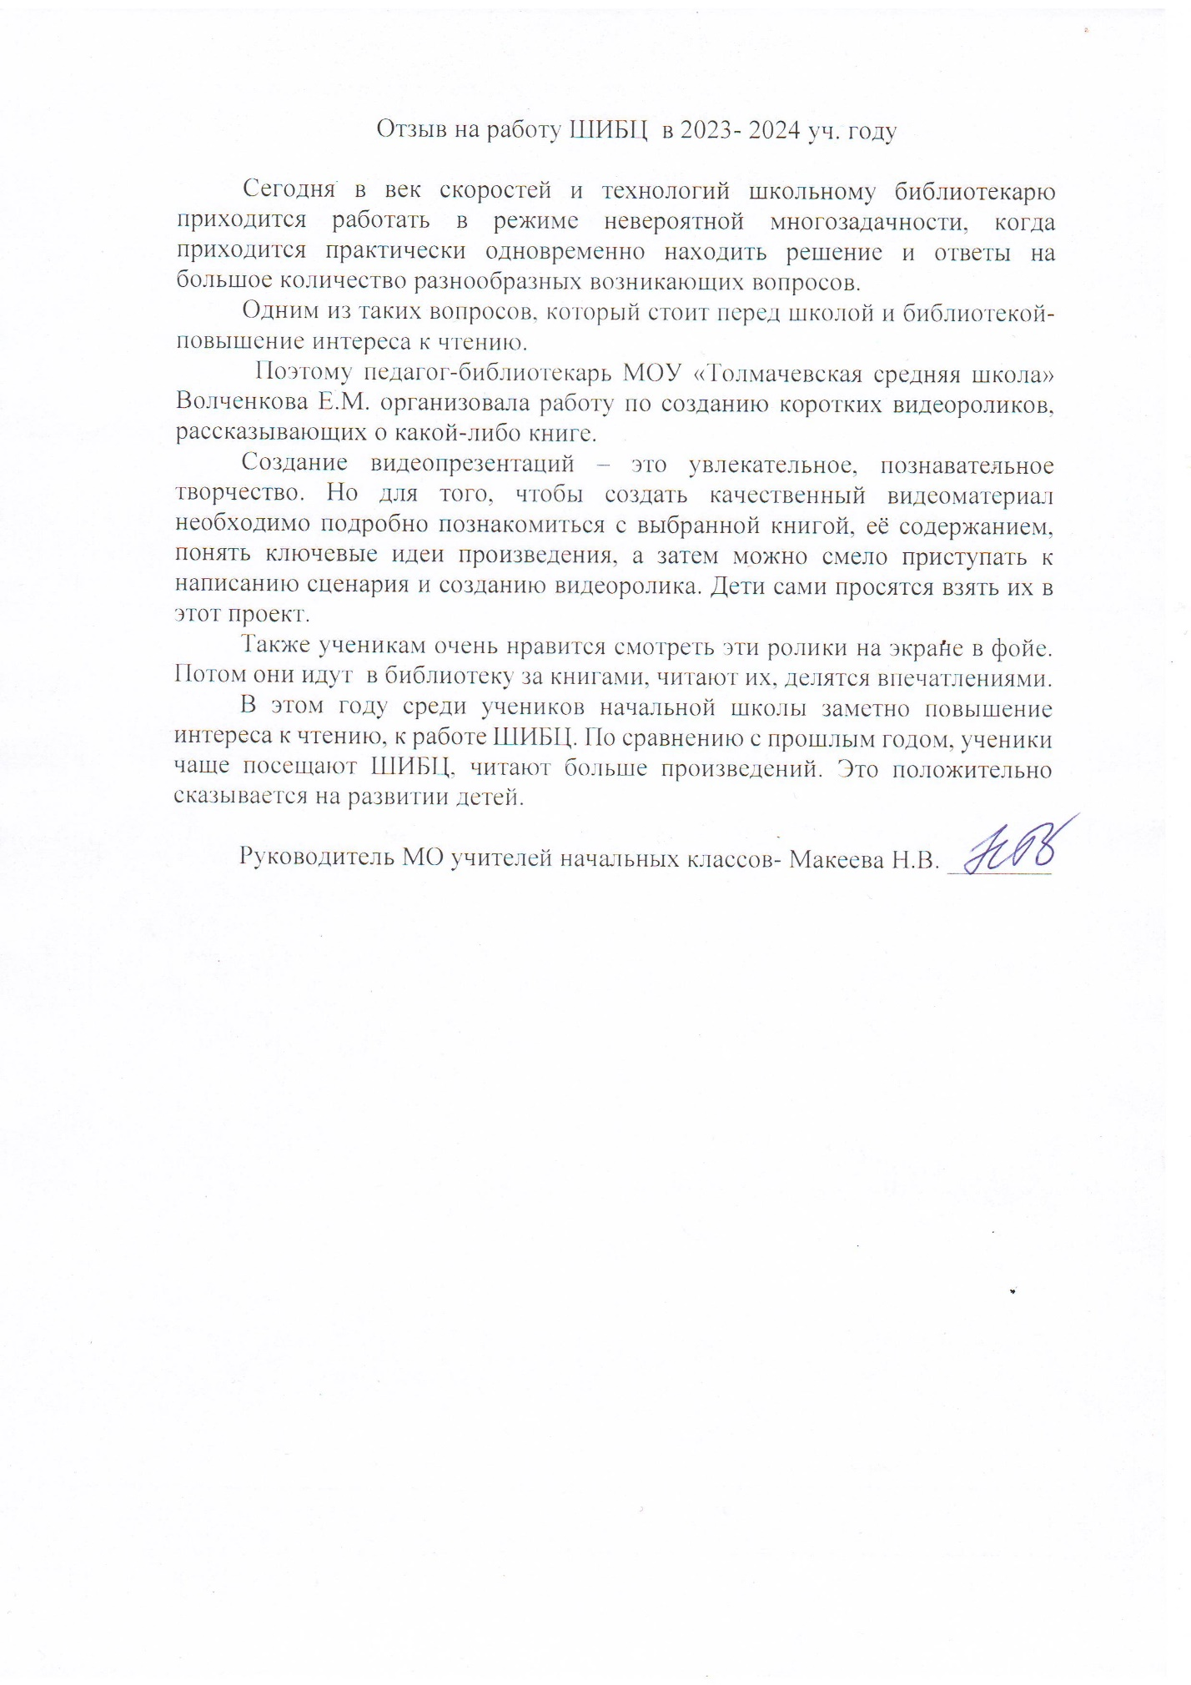
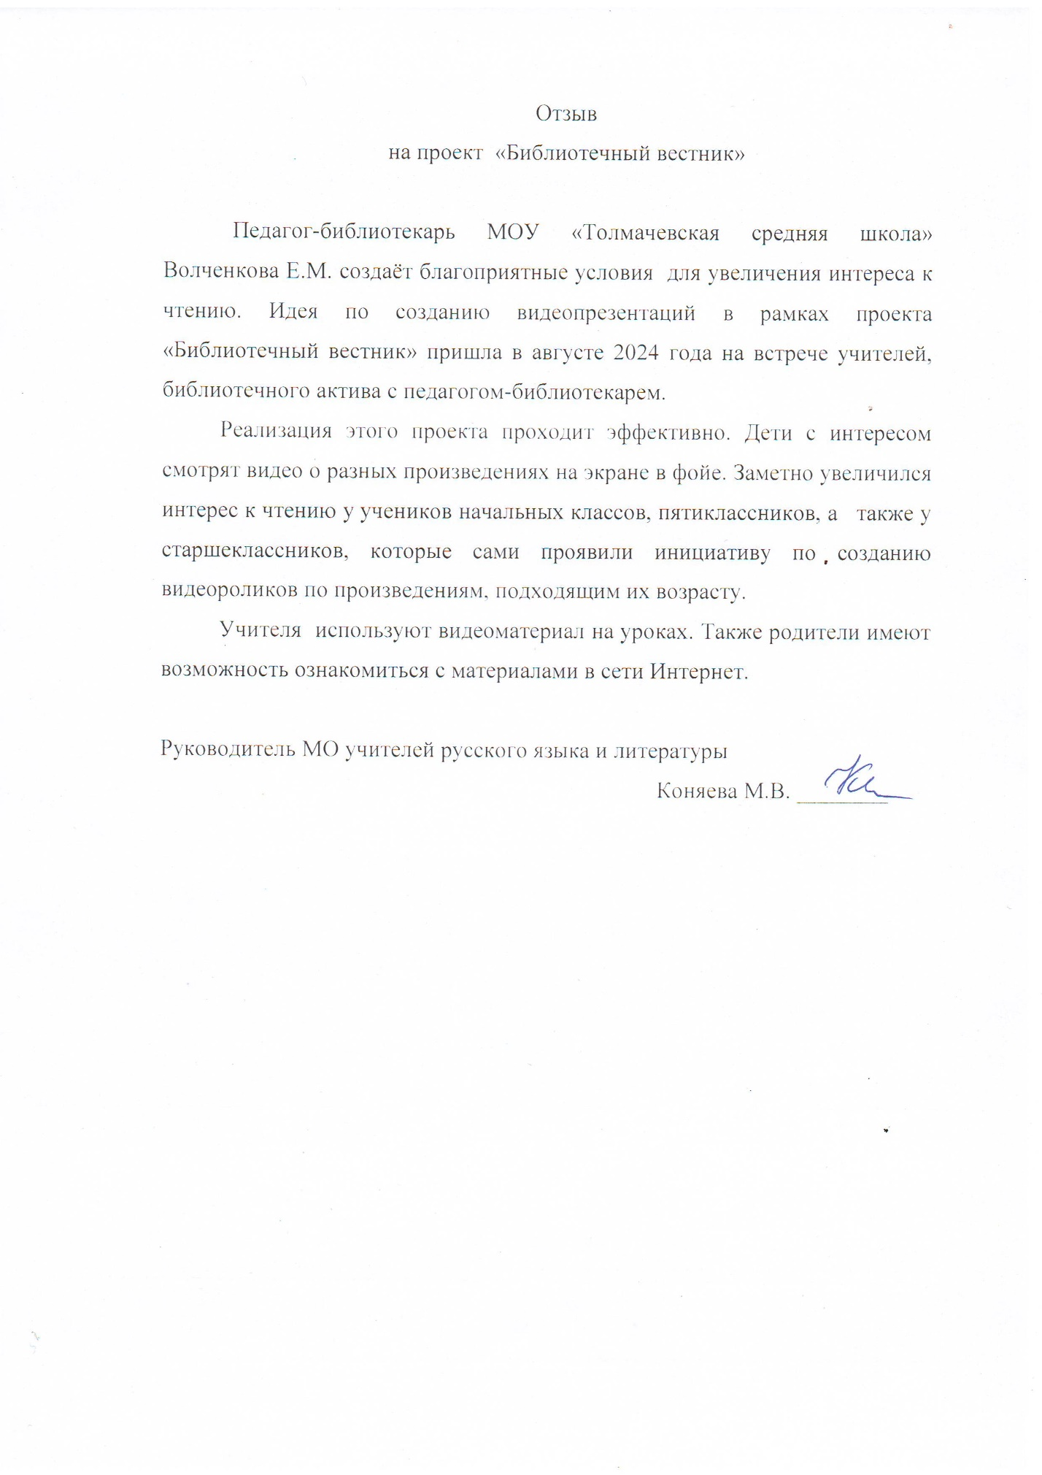

Приложение 2. Отзывы от родителей учеников 4 класса.

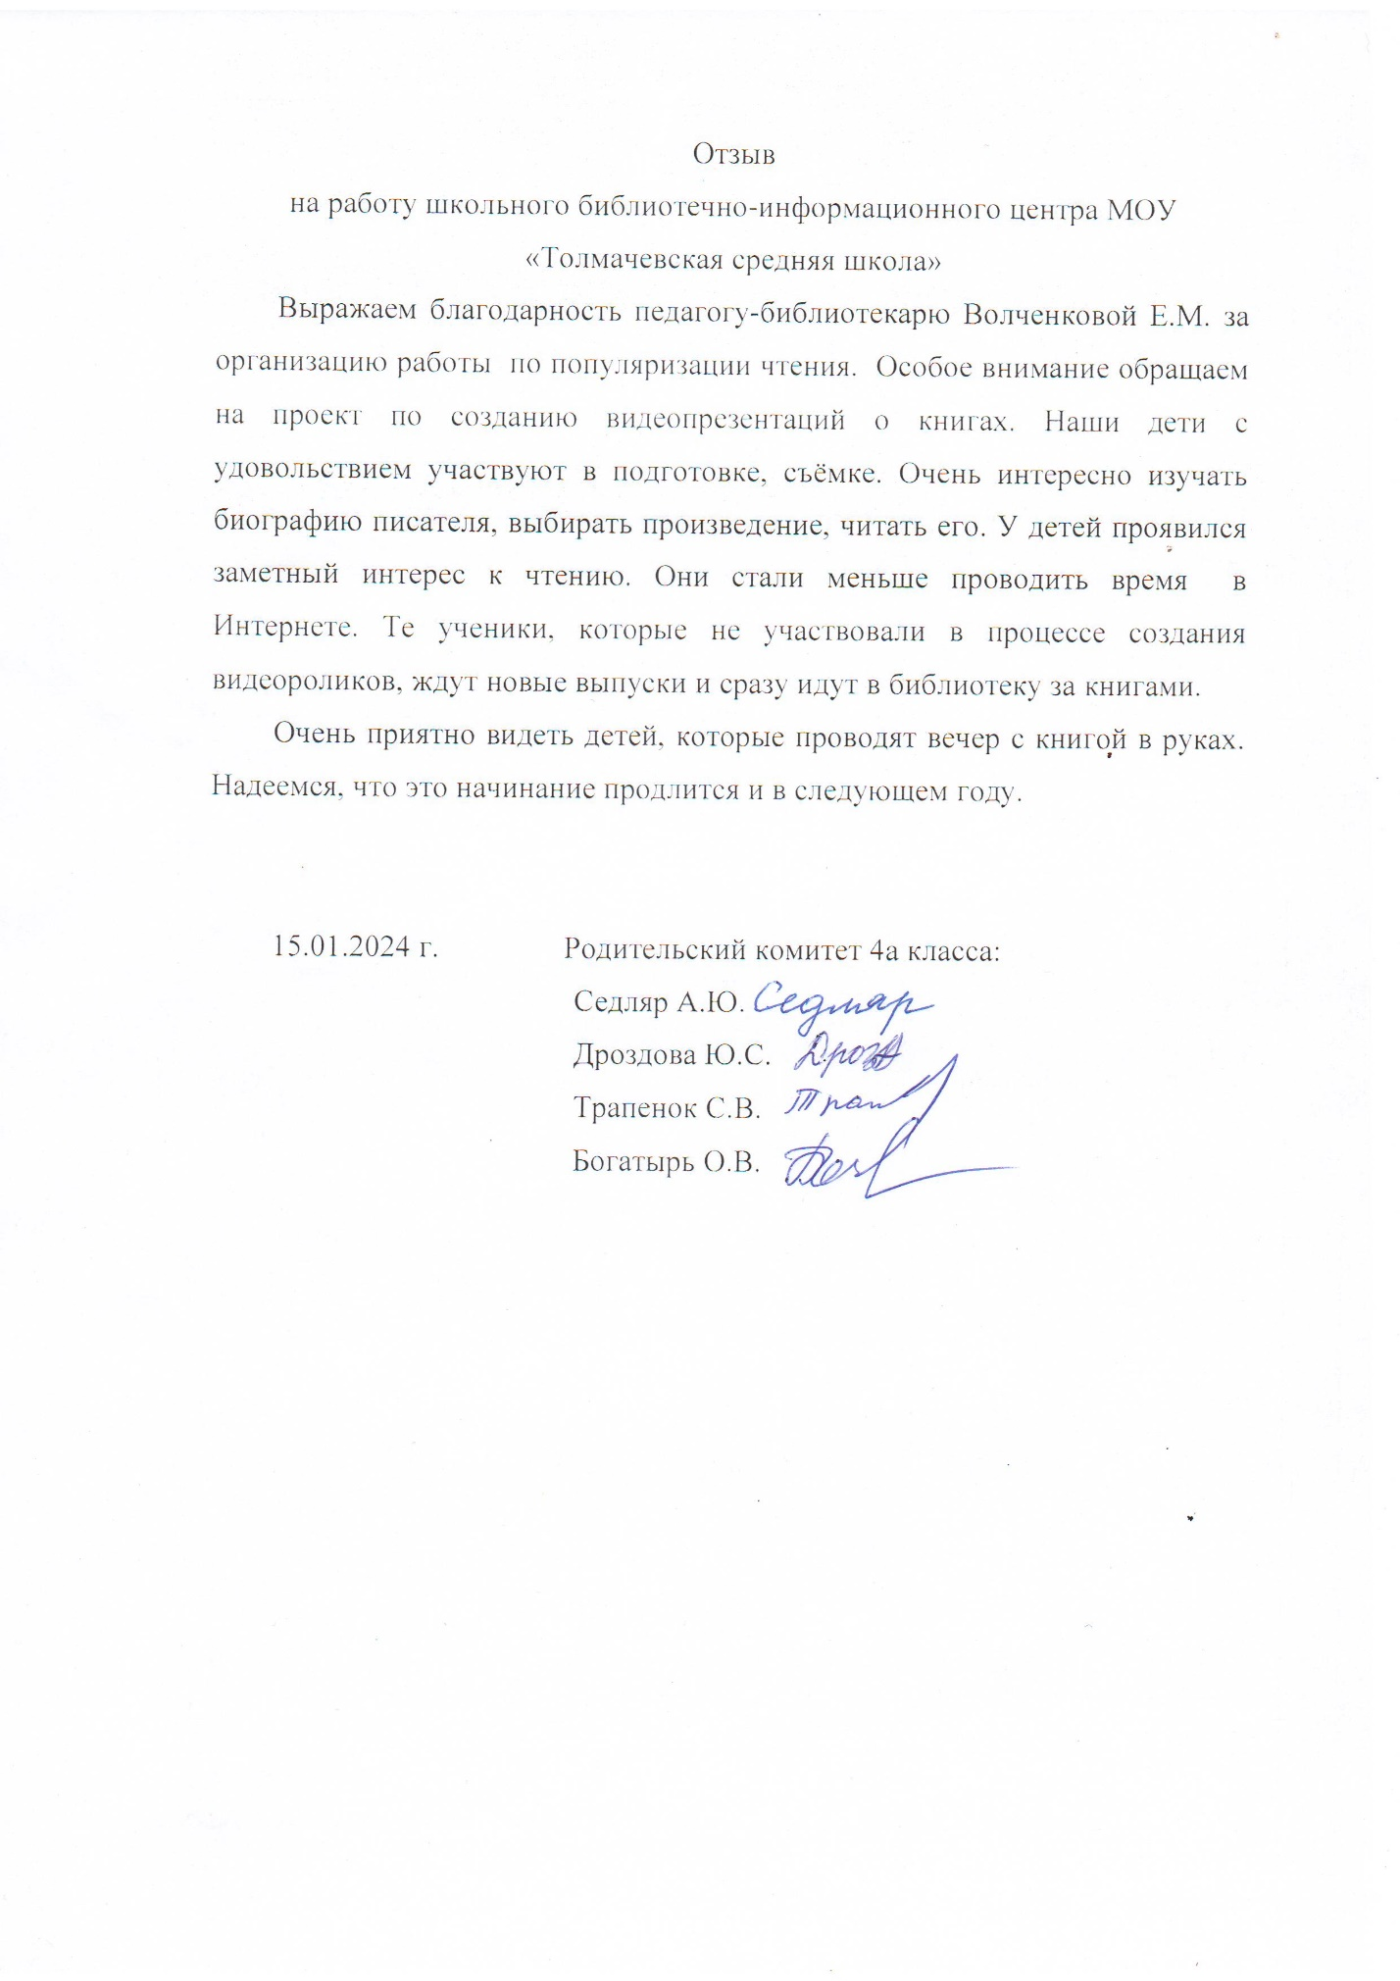

Приложение 3. Комментарии в Вк.


